Ficha de “objeto museal”

Título | Manto VI
Autor/a | Alice Wagner
Año | 2019-2020
Imagen(es) | 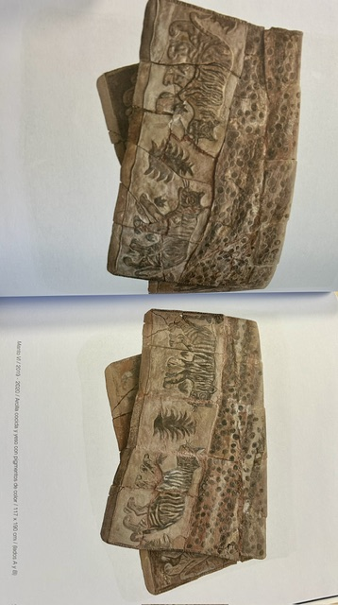
Técnica/Materiales | Arcilla cocida y yeso con pigmentos de color
Medidas | 117 x 190cm
Colección | Colección del artista
Contacto (Para coordinaciones)
Observaciones (montaje u otros)

